지웰팜 Aquaponics Project

Main Controller Module
메인 컨트롤러 모듈
  - 컴포넌트 핀 연결 요약본 v0.1.0

문서 이력
버전 | 작성자 | 일자 | 변경 내용
V0.1.0 | 김선욱 | 2025-11-05 | 컴포넌트 핀 연결 요약본 최초 작성

1. ESP32 DevKitC WROOM-32D V4 CH9102X 개발보드
https://www.devicemart.co.kr/goods/view?no=15314103
핀맵
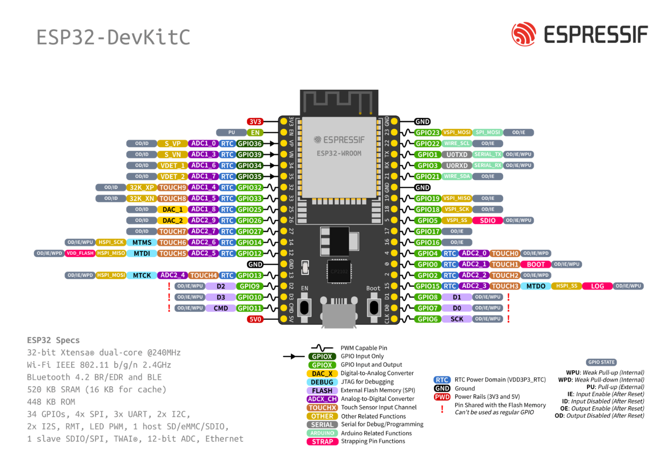

2. ILI9488 3.5인치 TFT LCD 모듈
https://www.devicemart.co.kr/goods/view?no=15454170
TFT LCD 핀 | ESP32 핀
VDD | 3V3
GND | GND
CS | GPIO 5
RST | GPIO 4
D/C | GPIO 2
SDI | GPIO 23
SCK | GPIO 18
BL | 3V3
SDO | GPIO1 9
TCK | GPIO 18(공유)
TCS | GPIO 15
TDI | GPIO 23(공유)
TDO | GPIO 19(공유)
PEN | GPIO 27

3. 수동 부저
수동 부저 핀 | ESP32 핀
+ | GPIO 25
- | GND

4. SN65HVD230 CAN통신 트랜시버
https://www.devicemart.co.kr/goods/view?no=15007385
CAN 모듈 핀 | ESP32 핀
3.3v | 3V3
GND | GND
CAN Tx | GPIO 21
CAN Rx | GPIO 22

5. 로터리 스위치 모듈
로터리 스위치 핀 | ESP32 핀
V+ | 3V3
GND | GND
CLK | GPIO 32
DT | GPIO 33
SW | GPIO 26

6. RGB LED
RGB LED 핀 | ESP32 핀
LED_RED+ | GPIO 16
LED_BLUE+ | GPIO 17
LED_GREEN+ | GPIO 14
LED_RGB- | GND

